STS SIO SISR Stormshield – Partie 04

Propriétés | Description
Intitulé long | Configuration de la NAT
Formation(s) concernée(s) | BTS Services Informatiques aux Organisations
Matière(s) | Bloc 3 - Cybersécurité des services informatiques
Présentation et objectifs | L’objectif de ce TP est de vous permettre de participer à la validation de la sureté d’une infrastructure et à la mise en œuvre de solutions de sécurité au travers l’installation et la mise en œuvre du pare-feu Stormshield
Savoirs | B3.5 A - Assurer la cybersécurité d’une infrastructure réseau, d’un système, d’un service
Compétences | - Vérifier la sûreté d’une infrastructure  - Sécuriser des infrastructures systèmes et réseaux  - Déployer et administrer des solutions de gestion de la sécurité
Prérequis | Aucun sinon l’utilité d’un pare-feu
Ressources mise à disposition | 3 Machines virtuelles initiées à la partie 01 et modifiées dans la partie 02 et 03
Productions attendues | Document complété et commenté à déposer sous Éléa

Dans cette partie, vous allez reprendre l’architecture présentée dans la partie 01 et mettre en place des
règles de NAT qui vont permettre d’accéder aux serveurs en DMZ à travers des IP
« publiques » (simulées par le réseau SIO)
Dans la partie 02 vous avez mis en place une règle de NAT pour permettre l’accès à Internet à vos réseaux
internes via la passerelle du lycée.
Nous allons maintenant configurer des règles de NAT et des règles de redirections de ports afin de
rendre accessible vos services hébergés par le serveur Debian de la DMZ.

- Mise en œuvre de la NAT statique
Vous disposez de 4 adresses IP publiques 100.115.28.0/23 réservées à vos serveurs WEB, FTP, MAIL et DNS

Dans votre politique Agence, sélectionnez l’onglet NAT puis Nouvelle règle/ règle de NAT statique (bimap) ; un assistant s’ouvre :
- Machine(s) privée(s) : L’adresse IP privée du serveur en interne
- Machine(s) virtuelle(s) : L’adresse IP publique virtuelle dédiée au serveur interne
- Uniquement sur l’interface : L’interface externe depuis laquelle le serveur est accessible avec son adresse IP publique virtuelle.
- Uniquement pour les ports : La règle de NAT statique permet de translater tous les ports. Cependant, il est possible de la restreindre en spécifiant un ou une plage de ports au niveau de ce paramètre. Il est conseillé de laisser cette valeur à Any et de restreindre le port directement dans les règles de filtrage.
- Publication ARP : cochez Activer la publication ARP pour l’adresse IP publique.
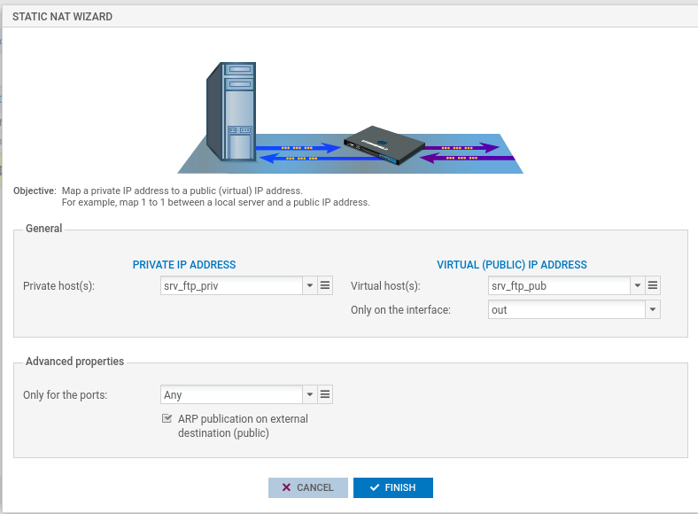

Exemple à faire :
- Dans Adresse IP Privée, Machine(s) privée(s), choisissez l’adresse privée de la machine FTP : objet srv_ftp_priv.
- Dans Adresse IP Virtuelle, Machine(s) virtuelle (s), choisissez l’adresse publique de la machine FTP : objet srv_ftp_pub.
- Choisissez out dans Uniquement sur l’interface et laissez Any dans Uniquement pour les ports et cochez Publication ARP
- et cliquez Terminer.

L’assistant ajoute deux règles NATs :
- La première règle pour la translation du flux sortant du serveur interne vers le réseau public
- et la deuxième pour le flux entrant à destination de l’adresse IP publique virtuelle.

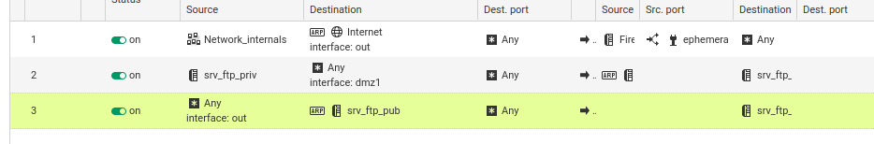

Demandez à l’un de vos camarades de pinguer l’interface publique de votre serveur ftp.
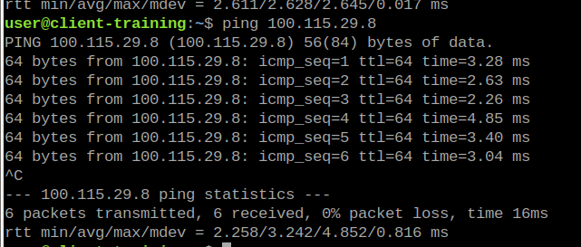
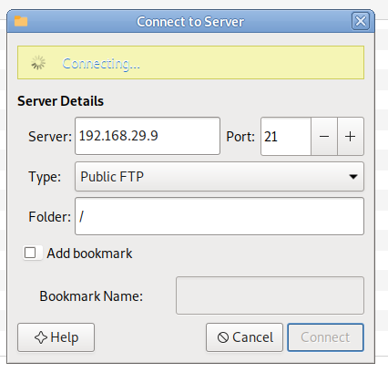

Ouvrez Configuration / Politique de sécurité / Filtrage et NAT onglet NAT sur le firewall de votre agence. Dans la liste des règles la barre devient verte quand les règles s’appliquent et une info-bulle indique le nombre de fois où la règle a été appliquée.

Dans le bandeau d’affichage des règles, dépliez le menu (3 traits horizontaux) et cliquez sur Réinitialiser les statistiques des règles pour remettre les compteurs à zéro.
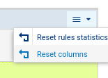

- Mise en œuvre de la redirection de ports

Vous allez ajouter une règle de NAT afin que votre serveur WEB (objet srv_web_pub, protocole http) soit joignable grâce à une redirection de port via l’adresse IP publique définie précédemment.

- Dans votre politique Agence, sélectionnez l’onglet NAT puis Nouvelle règle / règle simple et modifiez avec les paramètres suivants :
- Source originale = Internet,
- Interface d’entrée = out,
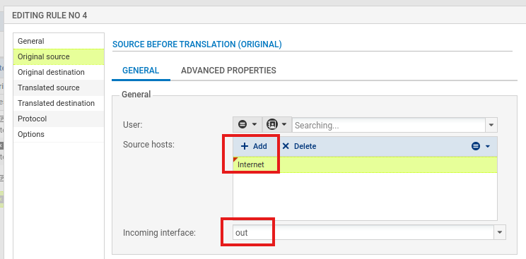
- Destination originale = srv_web_pub et interface de sortie out (dans la configuration avancée)
- Port dest= http,
- Source translatée = Any,
- Destination translatée = srv_web_priv,
- Port destination translaté = http
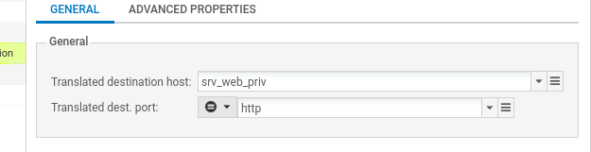

Faites de même pour l’accès à la messagerie (serveur mail)

- Traçage des règles de NAT

Vous allez activez le traçage des règles de NAT pour les flux entrants, ceci permet d’avoir les informations visibles dans les Journaux d’audit (logs).

- Double-cliquez une règle (par ex la règle n°3), et choisissez l’onglet Options, et dans niveau de trace tracer puis OK.
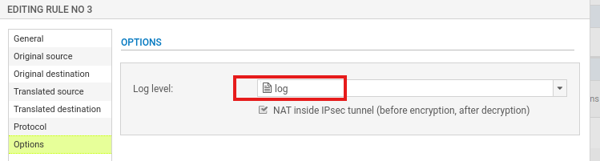
- Répétez l’opération pour les autres règles entrantes.
- Vous pouvez tester l’accès à l’ensemble de vos ressources et vérifiez le traçage des règles demandées (flux entrants) dans les logs du firewall. Vous pouvez par exemple tenter d’accéder via des pings aux serveurs d’un de vos camarades de classe.

- Cliquez l’onglet Monitoring puis LOGS - Journaux d’audit / Vues / Trafic réseau : vous devriez voir apparaître les pings vers vos IP publiques effectuées précédemment.

- Export des règles de NAT

- Ouvrez le menu Configuration / Politique de sécurité / Filtrage et NAT.
- Cliquez Exporter puis Télécharger puis OK.

Le fichier CSV téléchargé est de la forme VMSNSxxxxxxxx_policy5_local_filter_nat_rules_2020-09-08_1731
